Actividad práctica

PONDERACIÓN: 0.45 pts
Tiempo estimado: 30 min
Universidad San Carlos de Guatemala
Facultad de Ingeniería.
Escuela de Ingeniería en Ciencias y Sistemas

MARCO FORMATIVO

Valores
Nombre del valor | ¿Cómo se aplica en tu laboratorio?
Excelencia | Organizar de manera lógica los dispositivos, etiquetarlos correctamente y utilizar los elementos gráficos disponibles para simular un entorno realista, muestra una actitud orientada a la excelencia académica.

Competencia(s)

Tipo de Competencia
Competencia General | El estudiante será capaz de diseñar, implementar y evaluar redes de computadoras a nivel de las capas física, de enlace de datos y de red del modelo OSI aplicando conocimientos de cableado estructurado, direccionamiento IP, segmentación con VLANs y enrutamiento, para garantizar la conectividad, el rendimiento y la solución de problemas en entornos profesionales.
Competencia Específica | El estudiante será capaz de implementar y verificar segmentación y redundancia en redes mediante la configuración de VLANs, VTP, STP y EtherChannel en switches Cisco, garantizando conectividad estable y evitando bucles en la topología.

Objetivo SMART

SMART | Definición | Objetivo redactado
Específico (¿Qué?) | El objetivo es concreto y tangible. | Los estudiantes serán capaces de diferenciar las unidades del modelo OSI, así como la definición de sus capas y las del modelo de referencia TCP/IP.
Medible (¿Cuánto?) | El objetivo tiene una medida objetiva de éxito. | Lograr al menos un 80% de aciertos en la comprensión del modelo OSI y del modelo TCP/IP..
Alcanzable (¿Cómo?) | El objetivo debe ser posible con los recursos disponibles. | Utilizando únicamente las herramientas de laboratorio disponibles en clase.
Realista (¿Para qué?) | El objetivo contribuye a metas más amplias. | Con habilidades prácticas que fortalezcan la formación en configuración y segmentación de redes, para cursos más avanzados en redes y seguridad.
A Tiempo (¿Cuándo?) | El objetivo tiene fecha límite o mejor aún un cronograma de hitos de progreso | Cumplir este aprendizaje en un plazo máximo de 1 semana.

Actividad a desarrollar

Descripción de la actividad
Completar el siguiente diagrama colocando:
- Las unidades de datos.
- Las capas faltantes del modelo OSI.
- Las capas faltantes del modelo TCP/IP.
- 3 protocolos o tecnologías que se utilizan en cada capa.
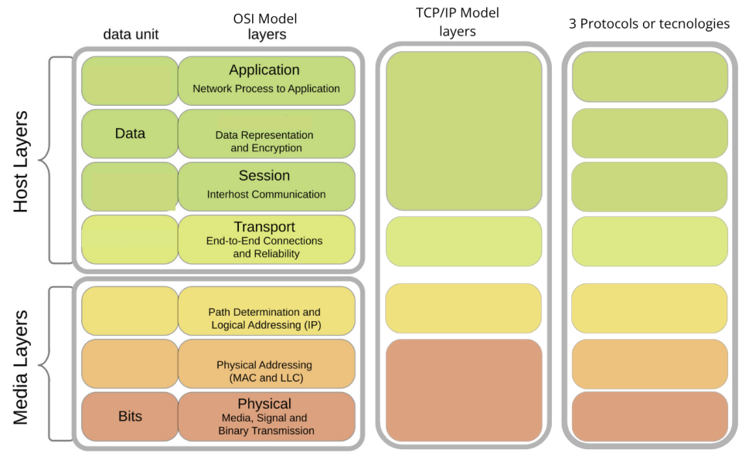

Material de apoyo (referencias)
https://stormwall-network.translate.goog/resources/blog/osi-vs-tcp-ip?_x_tr_sl=en&_x_tr_tl=es&_x_tr_hl=es&_x_tr_pto=tc

Rúbrica de Calificación

Requisitos para optar a la calificación
* La actividad debe realizarse y ser entregada durante el periodo de clase.

Detalle de la Calificación

Criterio | Descripción | Puntos Máximos
Unidades de datos | Unidades de datos correctos en cada capa | 25
Capas modelo OSI | Capas del modelo OSI completas y correctas | 25
Capas modelo TCP/IP | Capas del modelo TCP/IP completas y correctas | 25
Protocolos | Cantidad y protocolos correctos en cada capa | 25

